A douze
Teaching Track
Backing Track

 |  |  | 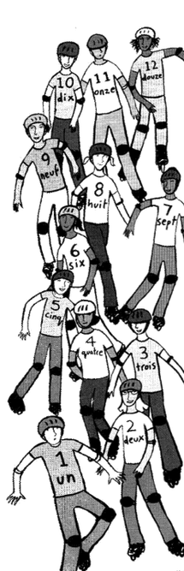
Un | deux | trois
quatre | cinq | six
sept | huit | neuf
dix.
Un | deux | trois
quatre | cinq | six
sept | huit | neuf
dix.
Un | deux | trois
quatre | cinq | six
sept | huit | neuf
dix.
Un | deux | trois
quatre | cinq | six
sept | huit | neuf
dix.
rápétez
Un | deux | trois
quatre | cinq | six
sept | huit | neuf
dix.

